一键停送电in_tsdC3.dll使用此配置文件，配置方式基本和exe一致，有变化的请看下方“更新”部分。
###################################################
DCchuwang.ini

1.
/* 配置文件中，额外添加的 开关、刀闸 全部定义在名字 EX 下，EX后跟随的数字必须连续
举例说明如下 EX1=XN11:ZJJ_1500V_215_ZT
EX1，第一个额外增加的开关或刀闸，数字从1到8
XN11，四个字符，从左到右分别所代表的含义：
第1位：S-上行，X-下行
第2位：L-左侧，R-右侧，N-不分左右侧
第3位：编组号（一个开关 + 一个刀闸为一组），数字从1到4
第4位：1-开关，2-刀闸
ZJJ_1500V_215_ZT，开关代码
例图如下：
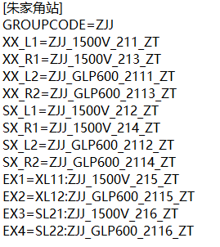
*/

2.
/*
TIMECHECKCMD :
定时器时间，单位：毫秒
检查遥控命令发出后，服务器返回的状态值
*/

//1.0.2.0版本 新增加了3和4两个参数

3.
/*
BKCOLOR=0,49,82
此参数用来控制对话框的背景色,三个0~255之间的int值,分别代表RGB色,中间以逗号(英文半角)隔开.
*/

4.
/*
TEXTCOLOR=138,169,177
此参数用来控制对话框上静态文本（包括checkbox）的字体颜色,三个0~255之间的int值,分别代表RGB色,中间以逗号(英文半角)隔开.
*/

5.
/*
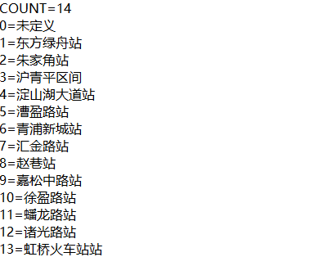
如图显示，COUNT表示配置的总个数；从0开始，并且0对应的固定是“未定义”，从1开始对应的都是站点名。
*/

6.
/*
起点站配置正常情况下只有上、下行右侧的开关和闸刀，如下图：
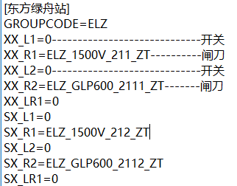

终点站配置正常情况下只有上、下行左侧的开关和闸刀，如下图：
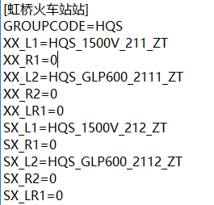
标准站点正常情况下分为上、下行左侧和右侧的开关和闸刀，如下图：
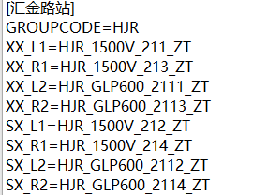
注意XX_L1中的1表示配置的是开关，XX_L2中的2表示配置的是闸刀，XX_L1表示下行左侧开关， SX_R1表示上行右侧开关，对应关系一定不能搞错
并且当不配置开关、闸刀或者没有那么多开关闸刀如起始站和终点站时，需要把项值配为0，例如：XX_L1=0
*/

7.
/*
新加字段TIMEYKOKBTNWAIT，执行按钮锁定时间，单位：秒
*/

###################################################
debug.ini
设置段 [yjtsd] 里的内容
1.
/*
DebugFlag :
需要log时，把这个标志设为1，否则为0
MaxFiles :
支持的log最大文件数，超过则删除所有log文件，重新创建新的log文件
MaxFileSize :
支持的log文件的最大字节数
*/

2.
遥控操作完成以后，如果需要保存当前list里面的记录，按 CTRL + S

3.
log文件位置：SEROOT\log\yjtsd\

更新（2019.9.12）

请注意：一键停送电插件只支持一个界面操作，不支持多个界面上的一键停送电同时做停送电操作；
“分支1起始号”这四行：（若” 分支1起始号=0”也表示不分叉线路，否则表示Y型线路）
